
Output 3 | Actividad 3.2

Taller de Validación

Español

Technologies for the design of a regional strategic plan for the coastal management and adaptation to Climate Change in the Province of Buenos Aires
INFORME 3.2 – 10 Junio 2019 - UNIDO/CTCN Rfx 7000002437
Laboratorio de Hidráulica – Instituto Nacional del Agua (LH-INA, Argentina) | Instituto de Mecánica de Fluidos e Ingeniería Ambiental – Facultad de Ingeniería – Universidad de la República (IMFIA-UdelaR, Uruguay)

Proyecto INA 376
Informe LHA 05-376-19
Ezeiza, Junio de 2019

Equipo de trabajo
Laboratorio de Hidráulica – Instituto Nacional del Agua (LH-INA, Argentina)
Msc. Ing. Mariano Re | Ing. Pablo E. García |Lucas Bindelli | Ing. Martín Sabarots Gerbec| Msc. Ing. Nicolás J. Tomazin | Lic. Carlos Haspert | Arq. Leonardo S. Peralta| Lic. Federico Haspert

Instituto de Mecánica de Fluidos e Ingeniería Ambiental – Facultad de
Dr. Ing. Mónica Fossati | Dr. Ing. Sebastián Solari | Dr. Ing. Pablo Santoro | Msc. Ing. Rodrigo Alonso | Ing. Michelle Jackson

Informe realizado por:
Lucas Bindelli, Pablo García y Mariano Re.

Resumen
La actividad 3.2 consiste en el desarrollo de un Taller de Validación en el que se expongan los avances realizados hasta el momento y sus principales conclusiones, para dar cierre a la primera etapa del proyecto y luego poder definir lineamientos sobre las actividades que restan.
El presente informe describe en una primera parte la problemática actual en la costa de la Provincia de Buenos Aires, a la que se busca hacer frente en este proyecto, para luego centrarse en el contenido y desarrollo del Taller, presentando los distintos puntos conversados y los resultados alcanzados.
Se destaca la colaboración de todos los actores intervinientes en el Taller, dada la concreción de la totalidad de los objetivos planteados a desarrollar en este encuentro.

Índice
1 Introducción 5
1.1 Problema 5
1.2 Asistencia técnica 6
1.3 Actividad 3.2 6
2 Objetivos e Integrantes del Taller 8
2.1 Objetivos 8
2.2 Actores 8
3 Desarrollo del Taller 9
3.1 Presentación de avances 9
3.2 Información adicional para la Base de Datos 9
3.3 Determinación de la ubicación de modelos de detalle 10
3.3.1 Bahía de los Vientos 10
3.3.2 Las Toninas 12
3.3.3 Otros sitios de interés 15
3.4 Definición de lineamientos para la Capacitación 15
3.5 Ideas para lineamientos de manejos costeros 15
3.6 Campañas de medición 15
4 Conclusiones 17
5 Anexo - Imágenes 18

Introducción

Problema
La costa oceánica de la Provincia de Buenos Aires presenta gran diversidad de playas a lo largo de sus 400 km, con diferentes regímenes de oleaje, mareas, y con composiciones granulométricas y morfológicas variables. Entre San Clemente, al NE, y Pehuén-Co, al SO, se concentran más de 30 localidades balnearias que pertenecen a 12 partidos de la provincia (Figura 1.1). Los municipios presentan importantes diferencias en cuanto a cantidad de población y actividades económicas. Principalmente se destacan actividades asociadas al turismo y actividades comerciales vinculadas al movimiento de los puertos.
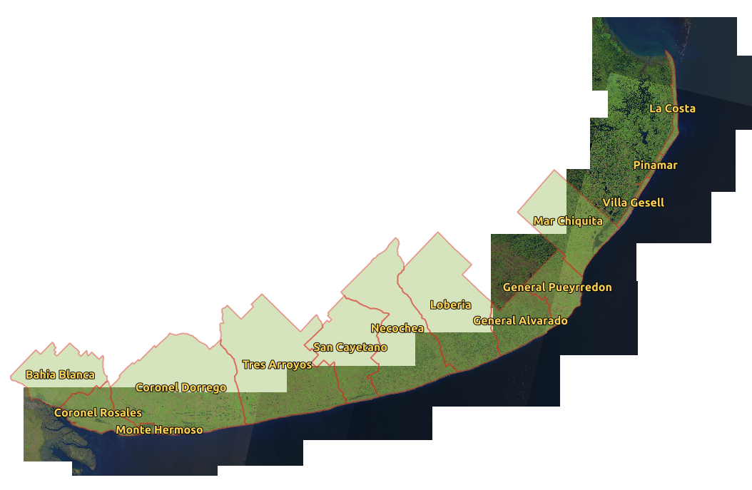
Figura 1.1. Partidos del litoral marítimo de la provincia de Buenos Aires.
Esta región litoral se ve afectada por numerosos problemas ambientales y climáticos, principalmente debidos a la erosión costera. Las actividades antrópicas como la construcción de defensas costeras, el crecimiento urbano sobre estructuras medanosas, la extracción de arena y la explotación de acuíferos sin un apropiado manejo han agravado los procesos erosivos y acrecentado la vulnerabilidad frente al Cambio Climático.
La constante acción del oleaje y el impacto de los eventos de tormenta severos (Sudestadas) son los responsables primarios de la dinámica erosiva de la costa bonaerense. Estudios referidos a obras puntuales como la instalación de rompeolas para prevenir erosión en la zona de acantilados en Mar del Plata, la ejecución de defensas costeras para protección de rutas o los planes de modificación de una de las escolleras del Puerto de Mar del Plata refuerzan la necesidad de contar con un manejo costero integral y planificado. Resulta en este contexto que se plantea la preocupación de la provincia de Buenos Aires respecto de la vulnerabilidad de la costa ante las distintas amenazas que afectarían su dinámica en el marco del Cambio Climático.

Asistencia técnica
El análisis de los procesos costeros naturales (meteorología, climatología, hidrodinámica y morfología) en relación a los cambios en las actividades humanas y del uso/cobertura del suelo, resulta un insumo necesario para el estudio del riesgo a la erosión costera de manera integral y la generación de información necesaria para la concreción de un plan integral de manejo costero bonaerense.
En este marco, el Departamento de Costa Marítima de la Provincia de Buenos Aires solicitó la Asistencia Técnica a CTCN (Climate Technology Center & Network) que plantea dos objetivos generales: i) diagnosticar el estado actual de la dinámica en la costa oceánica de la provincia, e ii) implementar un mapa de riesgo frente al Cambio Climático y delinear recomendaciones de manejo costero, para utilizar como insumo en la ejecución de un Plan de Manejo Integral Estratégico de la costa bonaerense a desarrollarse a futuro.
Entre los objetivos específicos a alcanzar por esta Asistencia Técnica se destacan: i) determinar los cambios acontecidos en la dinámica costera durante las últimas décadas (nivel del mar, oleaje, viento, cambios morfológicos), ii) estimar a partir de proyecciones de Cambio Climático los posibles escenarios costeros futuros, y iii) desarrollar labores de transferencia tecnológica, capacitación y formación asociadas al proyecto. Entre los principales productos de esta asistencia se destacan la puesta en valor de las herramientas de modelación numérica del solicitante, la capacitación y entrenamiento en el manejo de las mismas y la elaboración de un manual de recomendaciones de manejo costero para la costa oceánica de Buenos Aires.
Esta Asistencia Técnica se lleva a cabo con los equipos profesionales del Laboratorio de Hidráulica del Instituto Nacional del Agua (INA) de Argentina y el Instituto de Mecánica de Fluidos e Ingeniería Ambiental (IMFIA) de la Facultad de Ingeniería de la Universidad de la República (UdelaR) de Uruguay.

Actividad 3.2
La Actividad 3.2 de esta Asistencia Técnica se enmarca dentro del Entregable 3, y está asociada al desarrollo de un Taller de Validación en el Departamento de Costa Marítima de la Dirección Provincial de Hidráulica (DPH), en Mar del Plata, en el que se expongan los avances efectuados hasta el momento, para que sean observados y comentados por todos los participantes y luego decidir en conjunto sobre cuestiones de detalle de los próximos entregables.

Objetivos e Integrantes del Taller

Objetivos
El Taller de Validación se llevó a cabo para:
- Comunicar a los participantes los avances realizados hasta la fecha en función de los entregables realizados, mencionando las principales conclusiones de cada uno.
- Corroborar la información recolectada hasta el momento en la base de datos y verificar que no existan faltantes de la misma.
- Determinar las zonas en donde es necesario efectuar modelaciones de detalle.
- Determinar cuáles serán los mecanismos de transferencia de productos y servicios (Modelos generados, capacitación, etc.).
- Evaluar posibles campañas de relevamiento.

Actores
En el Taller estuvieron presentes cuatro organismos involucrados en el proyecto:
- Instituto Nacional del Agua (INA), representado por el Director del Proyecto Msc. Ing. Mariano Re y tres miembros del equipo de trabajo (Ing. Pablo E. García, Ing. Nicolás J. Tomazin e Ing. Lucas Bindelli).
- Instituto de Mecánica de Fluidos e Ingeniería Ambiental (IMFIA), representado por el Dr. Ing. Sebastián Solari.
- Departamento de Costa Marítima de la Dirección Provincial de Hidráulica (sede del Taller), representado por el Jefe del Departamento, Ing. Roberto S. Sciarrone y un integrante del equipo, el Ing. Eduardo F. Di Loreto.
- Departamento Zona V de la Dirección Provincial de Hidráulica (sede Necochea), representado por el Lic. Mariano Javier Verón.
- Municipalidad de Necochea, Área de Planeamiento y Gestión Ambiental, representado por el Lic. Juan Manuel Fernández.
- Instituto de Geología de Costas y del Cuaternario, de la Universidad Nacional de Mar del Plata (UNdMP), representado por el Dr. Germán R. Bértola.

Desarrollo del Taller
El Taller se llevó a cabo el día 03 de mayo del 2019 en la sede del Departamento de Costa Marítima de la DPH, en Mar del Plata, comenzando a las 09:00 horas y finalizando ese mismo día a las 15:00 horas. A continuación se describen en forma cronológica los distintos puntos tratados.

Presentación de avances
Los representantes del INA y del IMFIA realizaron una presentación introductoria y luego sobre cada uno de los entregables realizados hasta la fecha, a saber:
- Introducción formal de las causas y los objetivos del Taller.
- Análisis histórico sobre la dinámica costera y efectos del cambio climático sobre los agentes marítimos (Actividad 2.1 – Parte I).
- Revisión de Antecedentes sobre estudios de riesgo debido al cambio climático, análisis de metodologías de evaluación de riesgo costero y análisis de planes de manejo costero (Actividad 2.1 – Parte II).
- Revisión de Antecedentes de herramientas de modelación numérica en el área de estudio y herramientas de modelación utilizadas a nivel mundial para la gestión costera. (Actividades 2.2 y 2.3)
- Desarrollo de una Base de Datos. (Actividad 3.1).

Información adicional para la Base de Datos
En función de lo expuesto en el punto anterior, tanto los integrantes de la DPH como los de la UNdMP aportaron su visión sobre los avances del proyecto y comunicaron sobre información disponible que podría añadirse a la Base de Datos:
- El Servicio de Hidrografía Naval cuenta con datos litológicos de la plataforma continental.
- La UNdMP cuenta con datos litológicos de toda la costa, lo que permitirá dar una mejor caracterización a las zonas de estudio, ya que algunas de las muestras de sedimentos datan de los años 80.
- La UNdMP posee además información sobre puntos geodésicos para referenciar los perfiles de costa relevados.
- La UNdMP puede contactar al Consorcio de Gestión del Puerto de Quequén para la provisión de datos batimétricos.
- La UNdMP medirá en los próximos 4 meses 9 perfiles de playa en la zona de San Cayetano y Tres Arroyos, que probablemente puedan ser incluidos en la Base de Datos.
- La DPH complementó la información sobre viento y oleaje entregando un trabajo realizado en Julio de 2011 por la empresa BMT ARGOSS.
- La DPH tiene un modelo digital del terreno de gran detalle. El mismo lo hizo Aeroterra y tiene 11 km de extensión (desde la planta de tratamiento de Mar del Plata hasta Santa Clara).

Determinación de la ubicación de modelos de detalle
Se consultaron con la DPH y la UNdMP los posibles lugares en los que se debería hacer foco en la modelación numérica en función de sus experiencias y conocimientos sobre la zona. Se llegó a un consenso con dos lugares, que se describen brevemente a continuación.

Bahía de los Vientos
Este sitio resulta de especial interés para realizar estudios de detalle debido a las elevadas tasas de erosión que se detectaron a partir de la construcción del Puerto Quequén.
Se trata de una playa ubicada en el extremo Este de la Ciudad de Quequén (partido de Necochea), a unos 3 km del Puerto (Figura 3.1). Esta ciudad cuenta con unos 14.524 habitantes (INDEC, 2010), pero en los al rededores de la Bahía de los Vientos sólo se encuentra algunas viviendas distribuidas a lo largo de una franja costera de unos 400 metros de ancho.
Si bien no hay elevada densidad poblacional, se trata de un lugar de atractivo turístico, tanto por las visuales paisajísticas naturales (Figura 3.2), como por causas antrópicas: próximo a la costa se encuentra encallado el buque pesquero Pesuarsa II, también conocido como Barco Espejo. Este buque se hundió por quedar inactivo en el Puerto de Quequén el 10 de Junio de 1996 y luego en 1998 fue reflotado y remolcado hasta Bahía de los Vientos, en donde hoy todavía permanece (Figura 3.3).
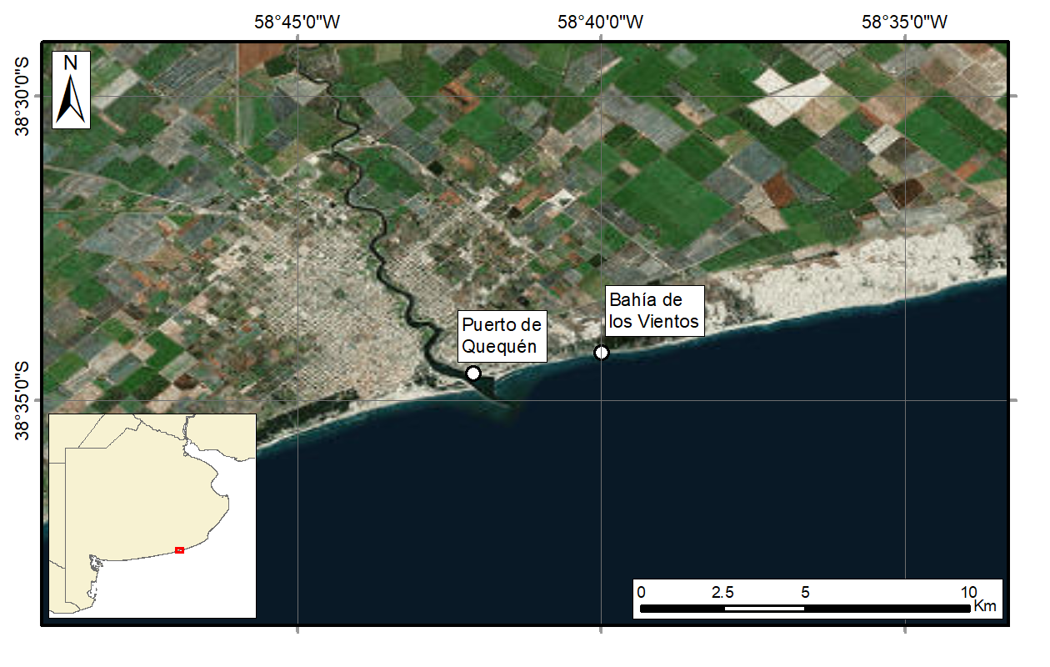
Figura 3.1. Ubicación del Modelo de Detalle nº1 – Bahía de los Vientos.

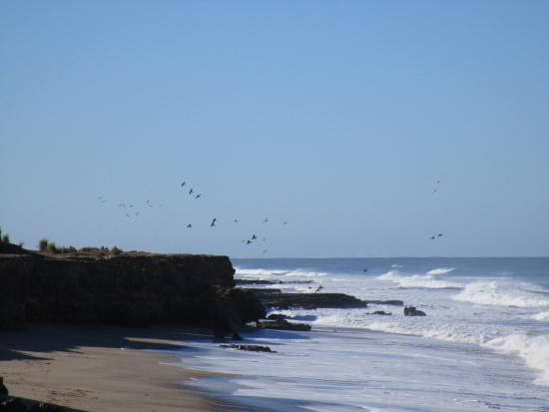
Figura 3.2. Playa turística – Bahía de los Vientos.

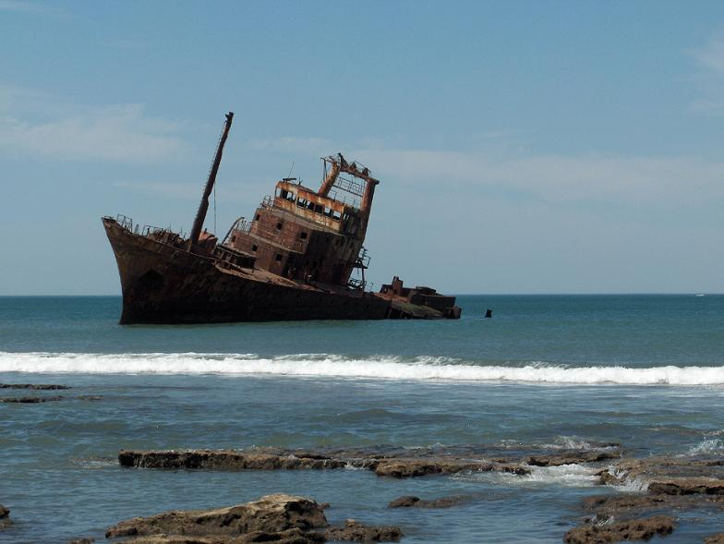
Figura 3.3. Buque encallado Pesuarsa II – Bahía de los Vientos.

Las Toninas
Esta ciudad balneario se encuentra unos 10 km al Sur de San Clemente del Tuyú, que es la primera ciudad costera fuera del estuario del Río de La Plata. Ambas pertenecen al Partido de La Costa (Figura 3.4).
La ciudad de Las Toninas cuenta con 5.278 habitantes (INDEC), triplicando aquélla de unos 20 años antes (1614 habitantes en 1991) (Figura 3.5). Esto denota la juventud del emplazamiento urbano, pero también su rápida expansión.
A causa de esto último, pero también debido a las elevadas tasas de erosión que se presentan en la actualidad (posiblemente, en relación con lo primero) y a que por esta zona ingresan al país 5 cables de fibra óptica (Atlantis-2, Bicentenario, SAm-1, SAC y Unisur- Figura 3.6 y Figura 3.7) y otros 3 que se proyecta instalar en los próximos años (Tannat, Malbec y ARBR) es que se optó por realizar un modelo de detalle en esta ciudad.
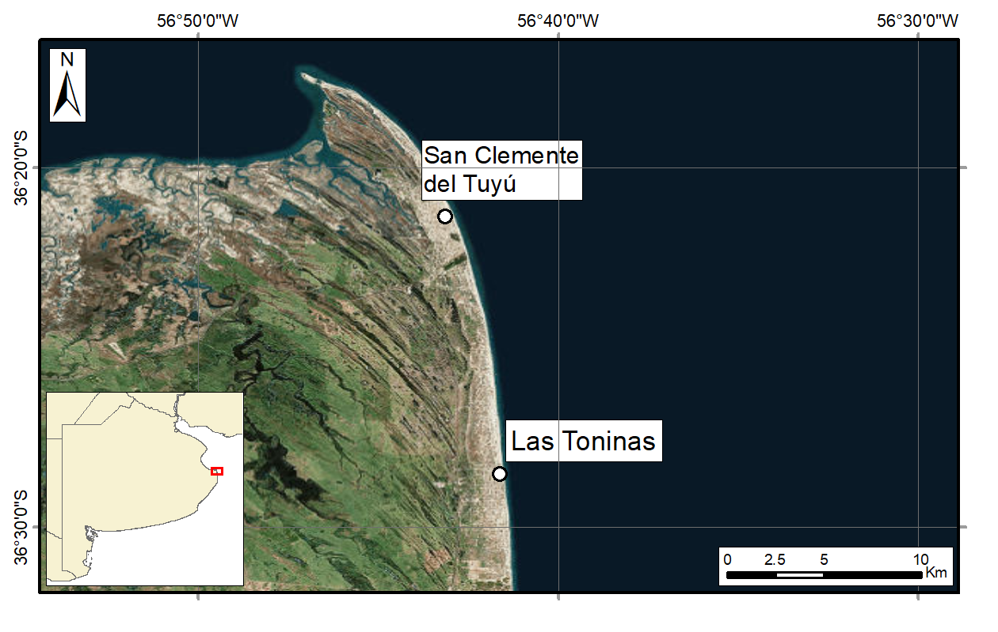
Figura 3.4. Ubicación del Modelo de Detalle nº2 – Las Toninas.

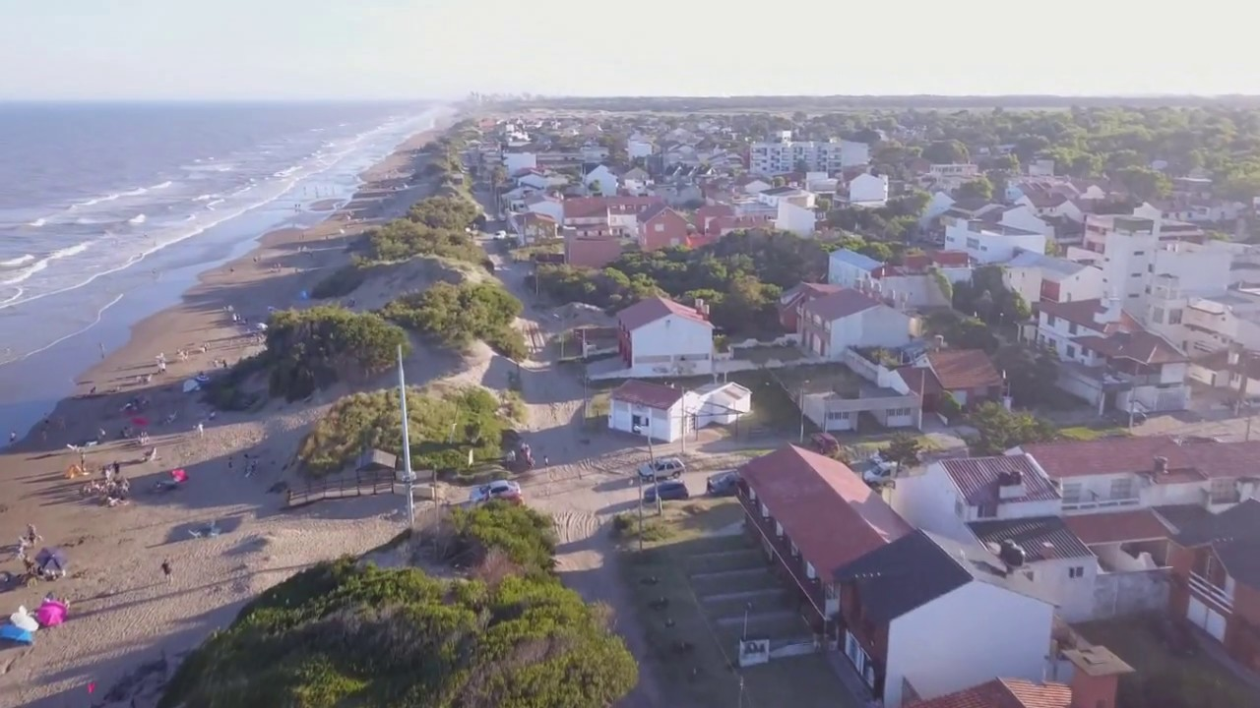
Figura 3.5. Vista panorámica de la playa y la urbanización de la ciudad – Las Toninas.

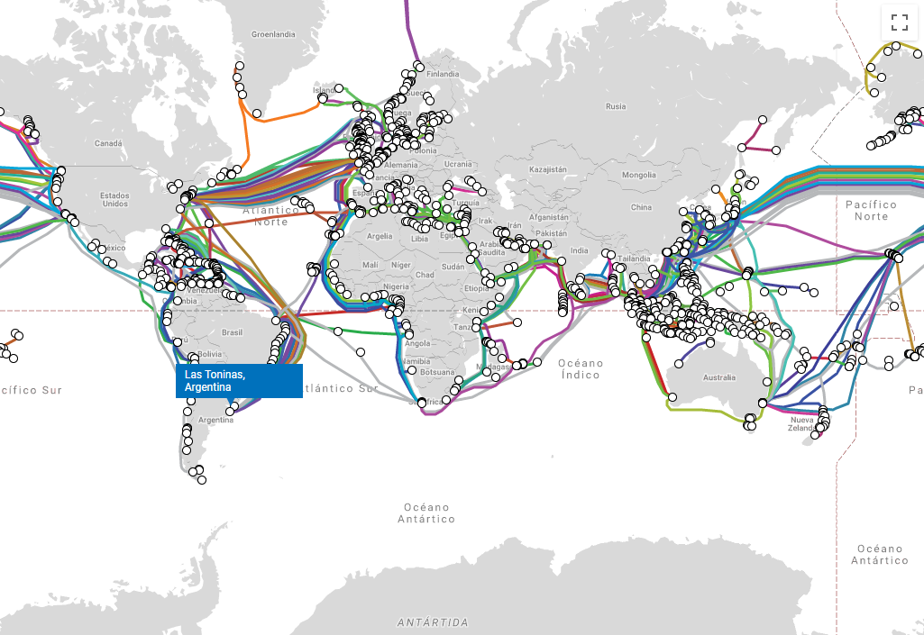
Figura 3.6. Tendidos de cables submarinos en el mundo.

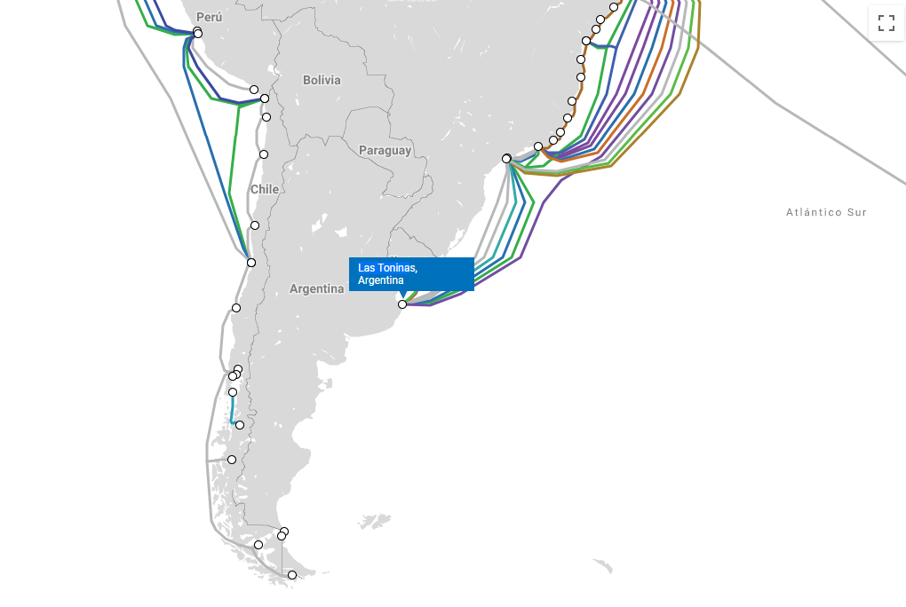
Figura 3.7. Tendido de cables submarinos que ingresan a Argentina a través de Las Toninas.

Otros sitios de interés
Además de los dos sitios mencionados en el punto anterior, hay otras urbanizaciones costeras que podrían ser de interés para un modelado de detalle. Estas son:
- Pehuen-Có (Partido de Coronel Rosales)
- Camet Norte (Partido de Mar Chiquita)
- Mar del Tuyú (Partido de La Costa)
- Claromecó y sus alrededores (Partido de Tres Arroyos)
- San Cayetano (Partido de San Cayetano)
En función de los resultados del análisis de riesgo que se efectuará en la Actividad 4.3 se seleccionará un sitio dentro del listado anterior para realizar un tercer modelo de detalle.

Definición de lineamientos para la Capacitación
Otro punto importante del Taller fue el de la coordinación para llevar a cabo las tareas de capacitación. De aquí se destacan tres directrices.
Por un lado, se acordó que dos integrantes de la DPH asistirán al INA por un período aproximado de una semana para capacitarse en actividades de modelación de entornos costeros y el manejo del software utilizado en el proyecto. La fecha aproximada para este evento es mediados de Julio de 2019.
Asimismo, se acordó dar un curso sobre modelación costera en la UNdMP, como actividad de grado/posgrado hacia fines de Septiembre o comienzos de Octubre de 2019.
Por otro, se dejó planteada la inquietud respecto de cómo migrar la información de la Base de Datos generada en este Proyecto hacía la base de Datos propia de la DPH, manejada por el sector de Estudios Ambientales.

Ideas para lineamientos de manejos costeros
Pensando en los objetivos a largo plazo del proyecto se consideran tres cuestiones a tener en cuenta respecto a los resultados que se obtendrán de los modelos numéricos de la costa de la Provincia de Buenos Aires.
- Caracterizar a cada municipio con una boya virtual.
- Generar tasas de erosión en cada municipio para escenarios futuros.
- Pensar en resultados a tres niveles: Académico, autoridades provinciales y autoridades municipales. En cada nivel hay diferente profundización de los resultados.

Campañas de medición
El último punto revisado en el Taller fue la posibilidad de realizar campañas de medición para obtener datos actuales en alguno de los sitios de interés.
La UNdMP realiza estas tareas en forma frecuente, por lo que podría ser quién se encargue de llevar a cabo las tareas. Estas pueden ser:
- Realizar modelos digitales de terreno de detalle con drones.
- Relevar perfiles de playa
- Tomar muestras de sedimentos

Conclusiones
El Taller de Validación llevado a cabo el pasado 03 de mayo del 2019 en el Departamento de Costa Marítima de la DPH, en Mar del Plata, permitió a los distintos actores involucrados en el proyecto hacer una puesta en común sobre las cuestiones de interés general relativas al manejo costero integrado de la Provincia de Buenos Aires.
Por un lado, la exposición de los trabajos efectuados hasta el momento permitió dar un cierre a esta primer etapa, aclarando inquietudes por parte del comitente, como recibiendo sus apreciaciones para garantizar una correcta ejecución de los trabajos encomendados.
Por otro, permitió idear en conjunto cuáles serán los lineamientos fundamentales a adoptar en los distintos entregables de la etapa que sigue. De esta forma, se pudo concretar casi en su totalidad el listado de objetivos presentado en el punto 2.1, quedando pendiente definir la forma en que se migrará la Base de Datos al sector de Estudios Ambientales de la DPH y si efectivamente se realizarán campañas de medición.

Anexo - Imágenes
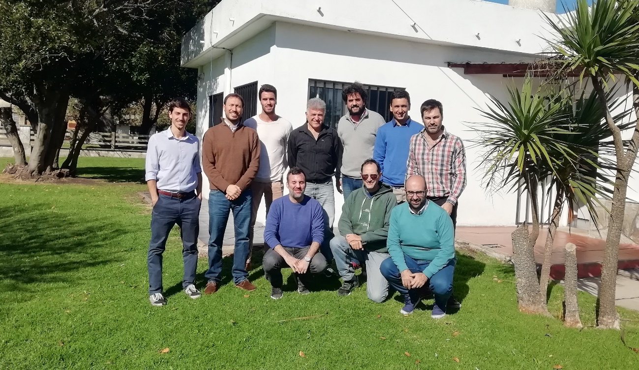
Figura 3.7. Participantes del Taller de Validación. Representantes de los organismos: INA, IMFIA, DPH y UNdMP.

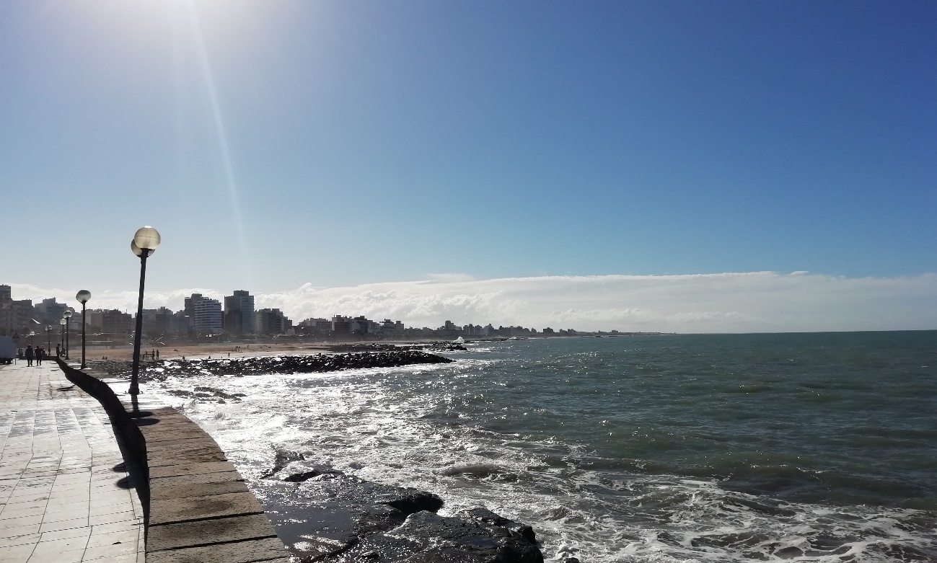
Figura 3.7. Vista de la Ciudad de Mar del Plata.
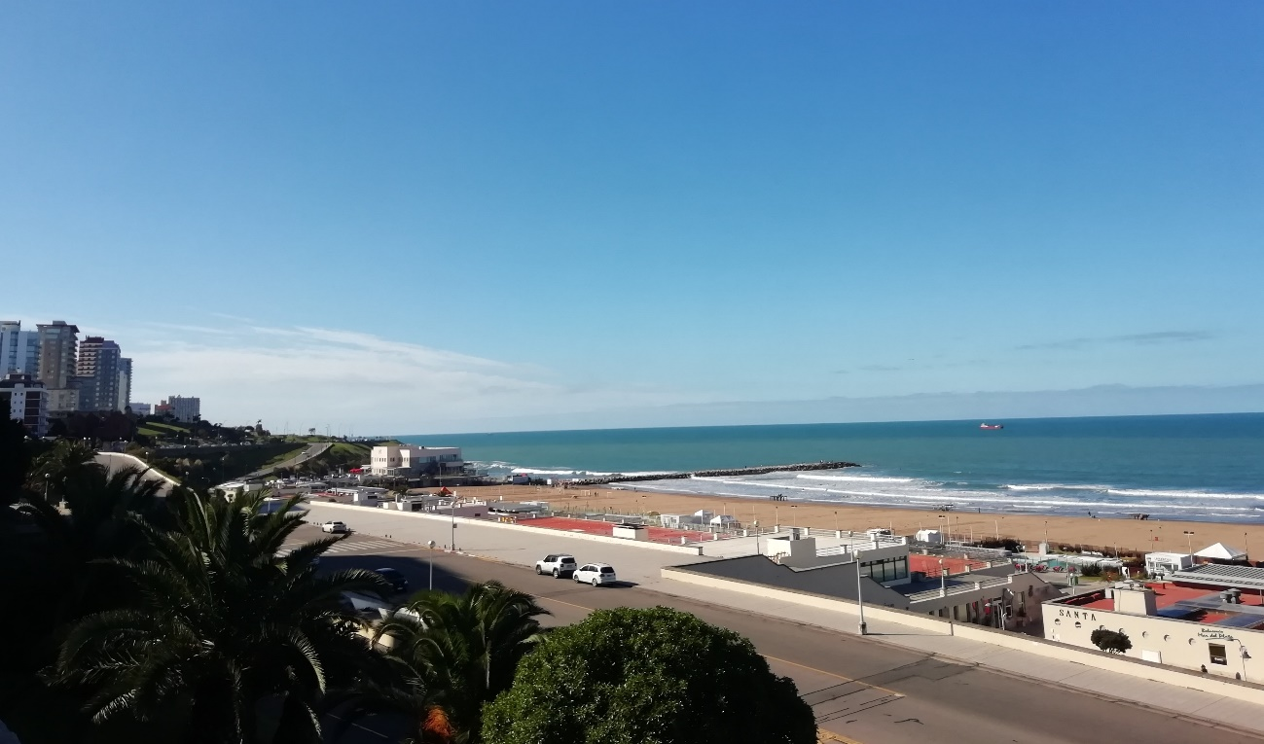
Figura 3.7. Vista de la Ciudad de Mar del Plata y Playa Grande, una de sus playas principales.

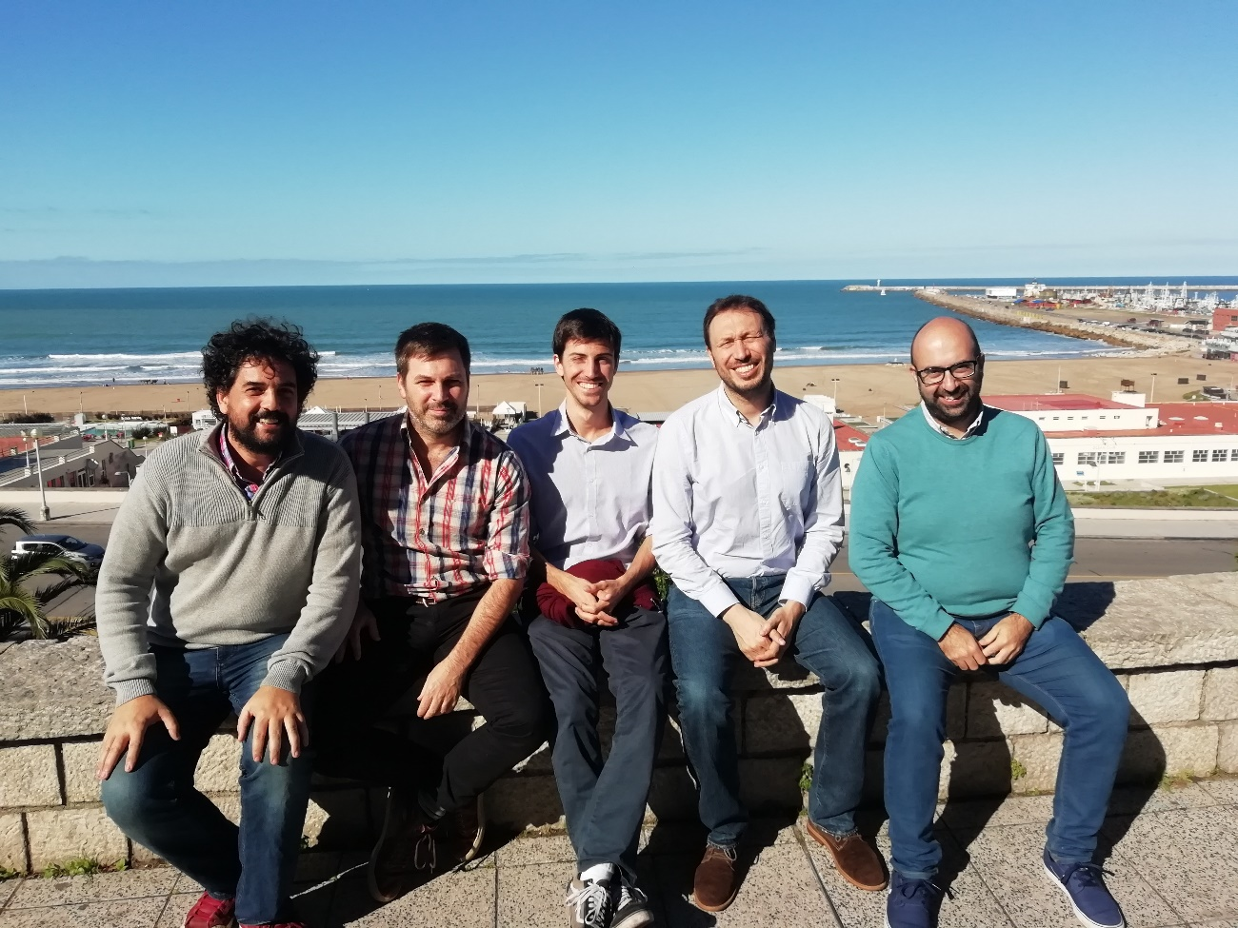
Figura 3.7. Integrantes del equipo de trabajo INA-IMFIA.

https://www.submarinecablemap.com/#/submarine-cable/arbr

